GELİŞİM İÇİN DEĞİŞİM PROJESİ - ÖĞRENCİ KARNESİ
- ogrenciKarnesi-TYT.xlsm dosyasını açtığımızda karşımıza ilk olarak makroların çalıştırılması gereken ekranın gelmesi gerekmektedir. Bu ekranda yapacağımız şey “içeriği etkinleştir” düğmesine basmak olacaktır.
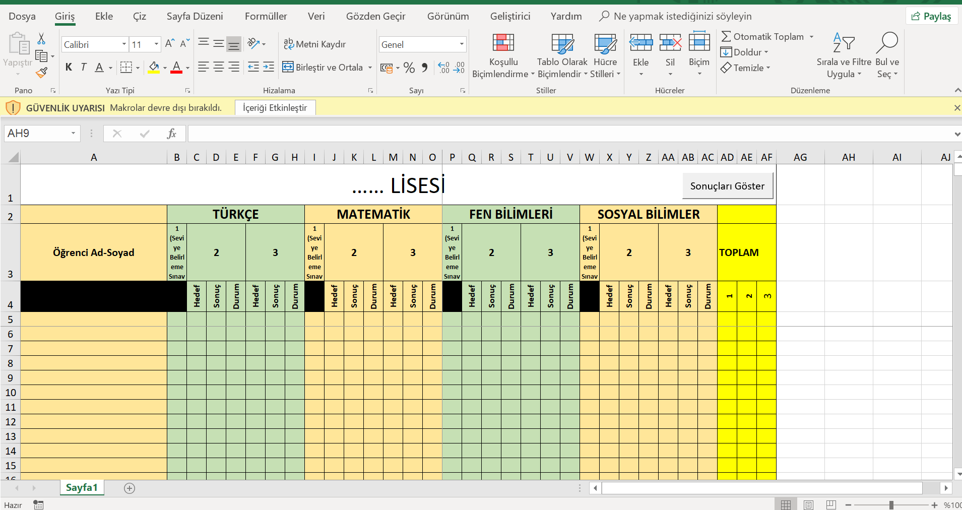
- İçeriği Etkinleştir dedikten sonra excel ekranımıza verileri girmeye başlayabiliriz.

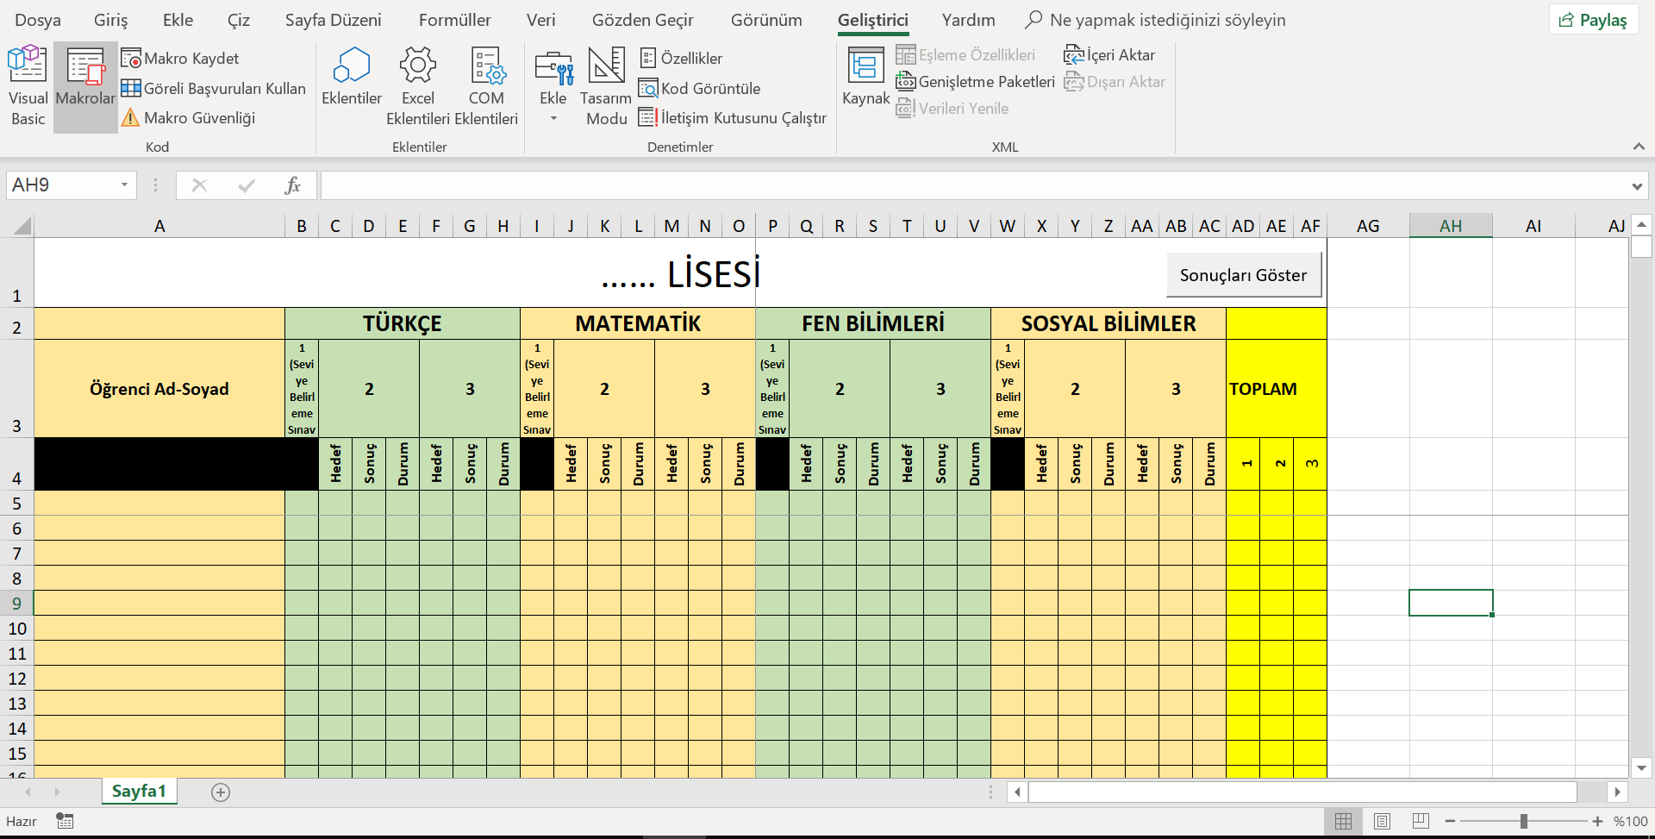
Öğrenciye ait ad-soyad bilgilerinin girildiği alandır.
- Veri girişlerinin yapılması

Her bir öğrenciye ait TYT netlerinin ve hedeflerinin ders ders girildiği alandır. 1 numaralı alana öğrencinin ilk TYT sınavında yaptığı netler veri olarak girilecektir. Daha sonra 2 numara ile belirtilen alanlardaki hedef sütununa ikinci denemede ulaşmayı düşündüğü hedef yine net olarak yazılacaktır. 2.TYT sınavı yapıldıktan sonra 2 numaralı alandaki sonuç kısmına öğrencinin 2.TYT’de yaptığı netler yine veri olarak girilecektir. Bu alandaki “durum” ve “toplam” kısımlarına herhangi bir veri girişi yapılmayacaktır.

- Aşağıdaki resimde örnek olarak veri girişi yapılmıştır.
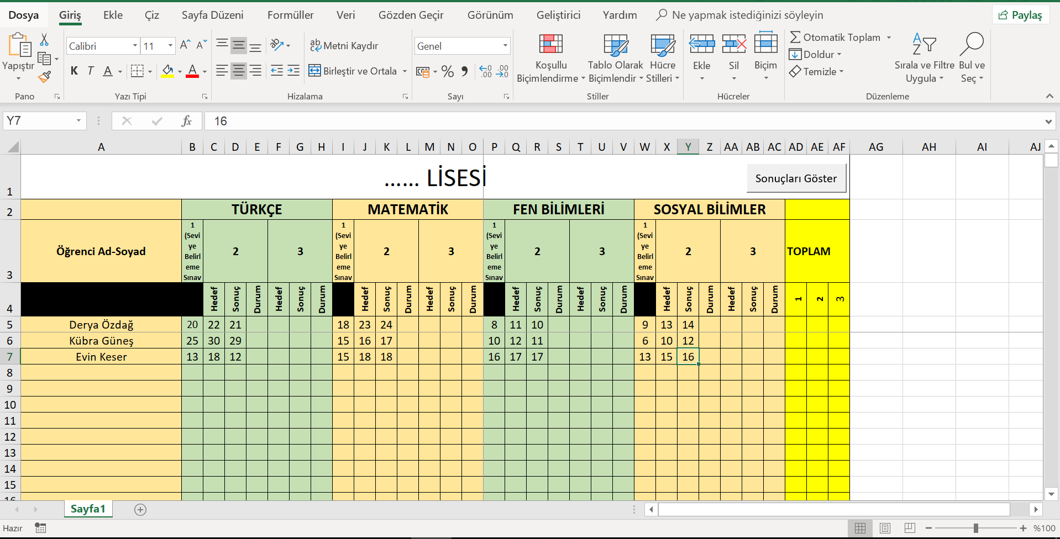

- Veri girişleri yapıldıktan sonra “sonuçları göster” düğmesine tıklanacaktır.

- Sonuçları göster düğmesine tıkladıktan sonra aşağıdaki gibi öğrencilerin hedeflerine ulaşıp ulaşmadığını gösteren ve ilk denemeye göre durumlarını gösteren bir tablo çıkacaktır karşımıza. Durum hanesi kırmızı ile boyanan öğrenciler hedefine ulaşamayan, durum hanesi yeşil ile boyananlar ise hedefine ulaşan öğrencileri belirtmektedir. Durum hanesinde görünen sayılar ise bir önceki sınava göre öğrencinin durumunu göstermektedir. Toplam hanesi ise öğrencinin birinci , ikinci veya üçüncü sınavdan yaptığı toplam net sayısını göstermektedir.
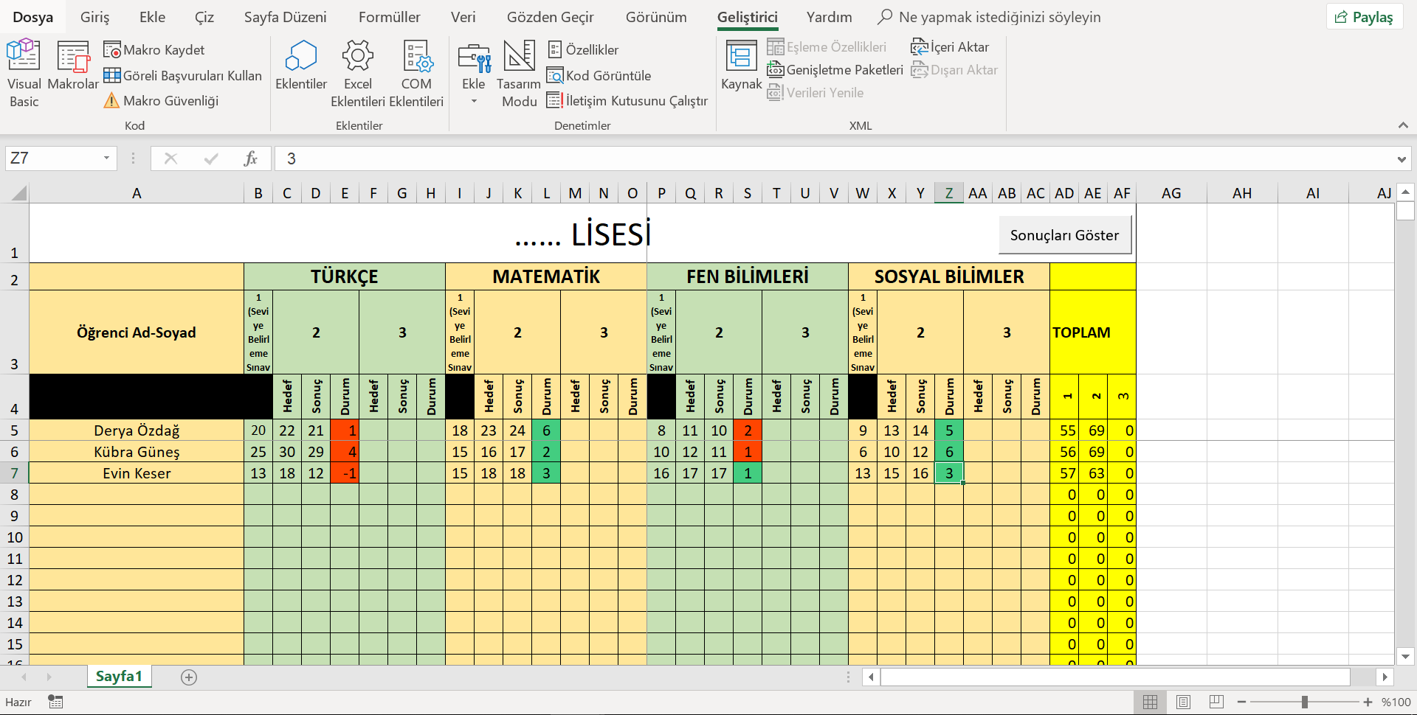
- ÖRN; Derya Özdağ isimli öğrencinin sınav sonuçlarına bakalım. Bu öğrencinin ilk TYT sınavında Türkçeden yaptığı net sayısı 20’dir. İkinci TYT sınavı içinse Türkçeden hedefi 22’dir. Öğrencinin ikinci TYT’den yaptığı net sayısı ise 21’dir. Bu öğrencinin durumunu yorumlamak gerekirse bu öğrenci Türkçe dersi için hedefine ulaşamamıştır. Ama bir önceki sınava nazaran net sayısını bir arttırmıştır.
- 3.TYT için de 3.basamakta anlatılan işlemler tekrarlanacaktır.

